Документ с ошибкой от 19.03.2025

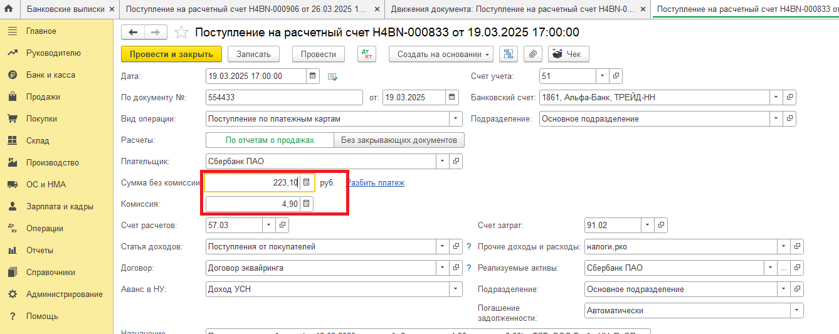

Сумма не верно заполняется в проводках и в КУДИР

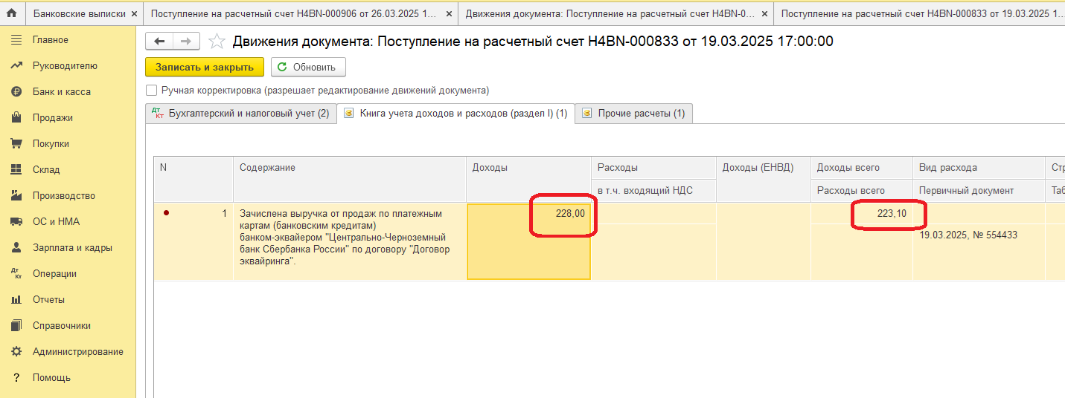

Документ без ошибки 26.03.2025

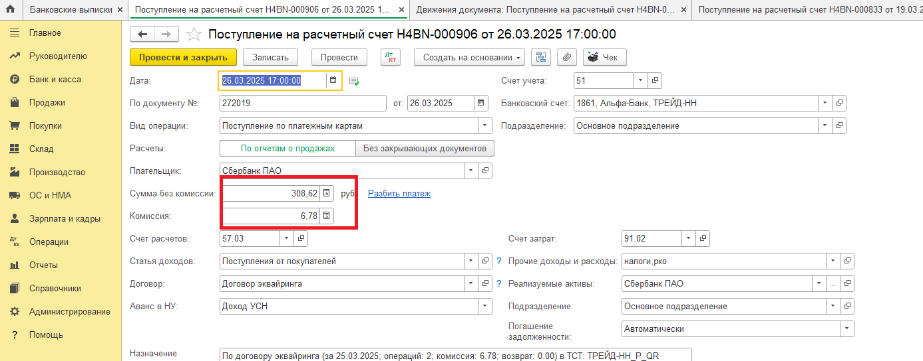

Проводки верно сформировались

